Практическое занятие
По дисциплине: «Информационные технологии в профессиональной деятельности» для специальности 08.02.01 «Строительство и эксплуатация зданий и сооружений»
ТЕМА: Построение твердотельных моделей в NanoCAD 2022
Цель: Научиться строить твердотельные объекты в пакете NanoCAD 2022
Научиться использовать команду Создание твердотельных объектов в конкретных задачах.
ЗАДАНИЕ №1:
  - Выполнить настройку экрана в пакете NanoCAD 2022 на формат А2. Для этого использовать команды Лимиты чертежа на формат А2, настройку сетки и привязки, команду точности единиц в NanoCAD 2022
  - Включить вкладку 3D- моделирование
  - В командной строке написать команду ISOLINES и в появившемся запросе «Новое значение ISOLINES <4>: выбрать 24- количество изолиний
  - Построение Сферы:
- В панели инструментов Моделирование нажать на кнопку - построение сферы в NanoCAD 2022
Команда: _sphere
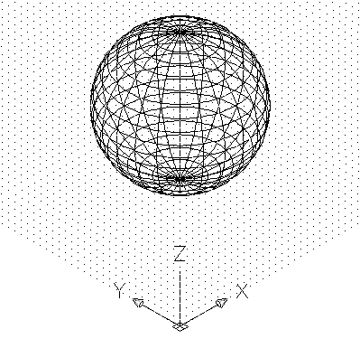
Центр или [3Т/2Т/ККР]: 100,100,50
Радиус или [Диаметр] <66.3454>: 50

Рис.1 Построение сферы
  - Построение Ящика:
- В панели инструментов Моделирование нажать на кнопку - построение ящика в NanoCAD 2022
- Команда: _box
- Первый угол или [Центр]: 200,50,0
- Другой угол или [Куб/Длина]: @120,100
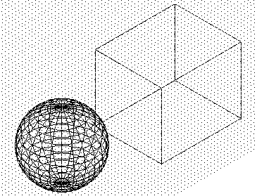
- Высота или [2Точки] <10.0000>: 100
Рис. 2 Построение ящика

7. Построение Конуса:
В панели инструментов Моделирование нажать на кнопку - построение конуса в NanoCAD 2022
Команда: _cone
Центр основания или [3Т/2Т/ККР/Эллиптический]: 100,250,0
Радиус основания или [Диаметр] <50.0000>: 50
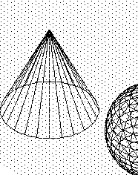
Высота или [2Точки/Конечная точка оси/Радиус верхнего основания] <100.0000>: 100
Рис. 3 Построение Конуса
8. Построение цилиндра в NanoCAD 2020
В панели инструментов Моделирование нажать на кнопку - построение цилиндра в NanoCAD 2020.
Команда: _cylinder
Центр основания или [3Т/2Т/ККР/Эллиптический]: 450,100,0
Радиус основания или [Диаметр] <50.0000>: 50
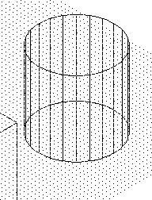
Высота или [2Точки/Конечная точка оси] <100.0000>: 100
Рис. 4 Построение цилиндра вNanoCAD 2022

9. Построение Клина в NanoCAD 2022
В панели инструментов Моделирование нажать на кнопку - построение клина в NanoCAD 2022
Команда: _wedge
Первый угол или [Центр]: 450,200,0
Другой угол или [Куб/Длина]:
Другой угол или [Куб/Длина]: @120,100
Высота или [2Точки] <100.0000>: 120
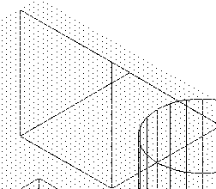
Рис. 5 Построение клина в NanoCAD 2022
10. Построение тора в NanoCAD 2020
В панели инструментов Моделирование нажать на кнопку - построение тора в NanoCAD 2022
Команда: _torus
Центр или [3Т/2Т/ККР]: 260,250,50
Радиус или [Диаметр] <50.0000>: 50
Радиус полости или [2Точки/Диаметр]: 15
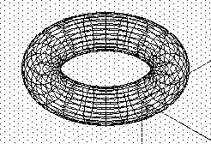
Рис. 6 Построение тора в AutoCAD

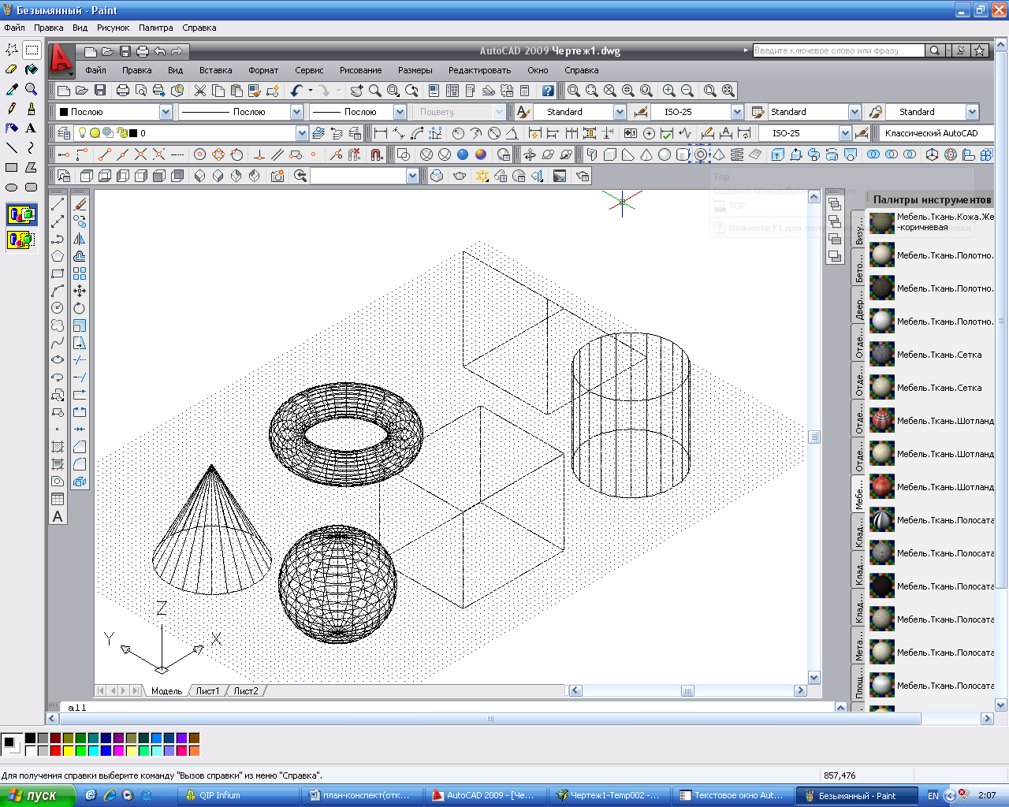
11. Присвоение материалов всем созданным трехмерным объектам. На рисунке 7 показаны объекты в визуальном стиле 2D- каркас.
Рис. 7 Вид построенных объектов в визуальном стиле 2D- каркас
На рисунке 8 показаны объекты, которым присвоен материал в визуальном стиле Реалистичный
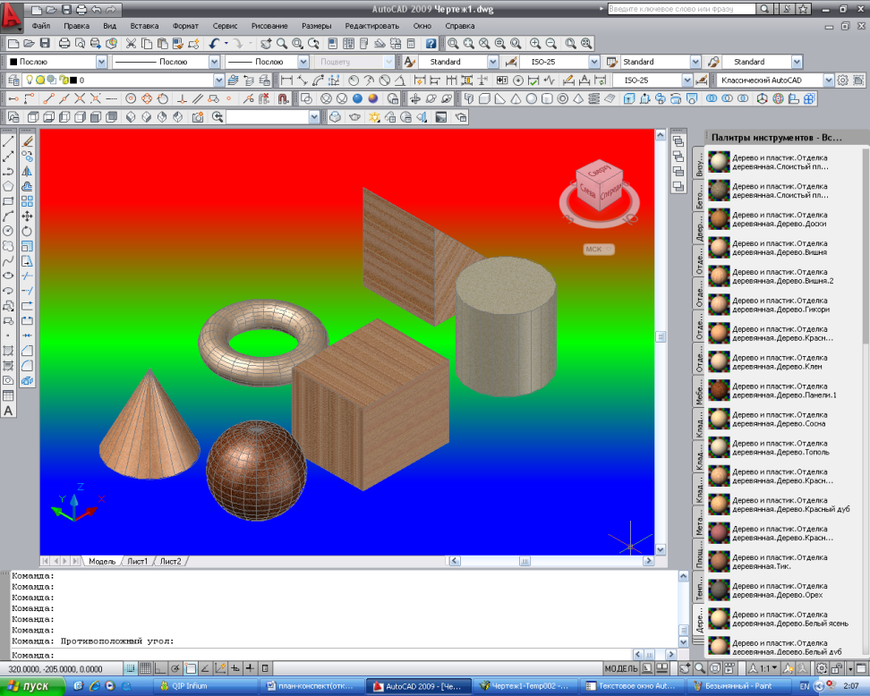
Рис. 8 Объекты в визуальном стиле Точный

ЗАДАНИЕ №2:

Используя полученные знания, построить 3Д- модель детали и выполнить разрез.
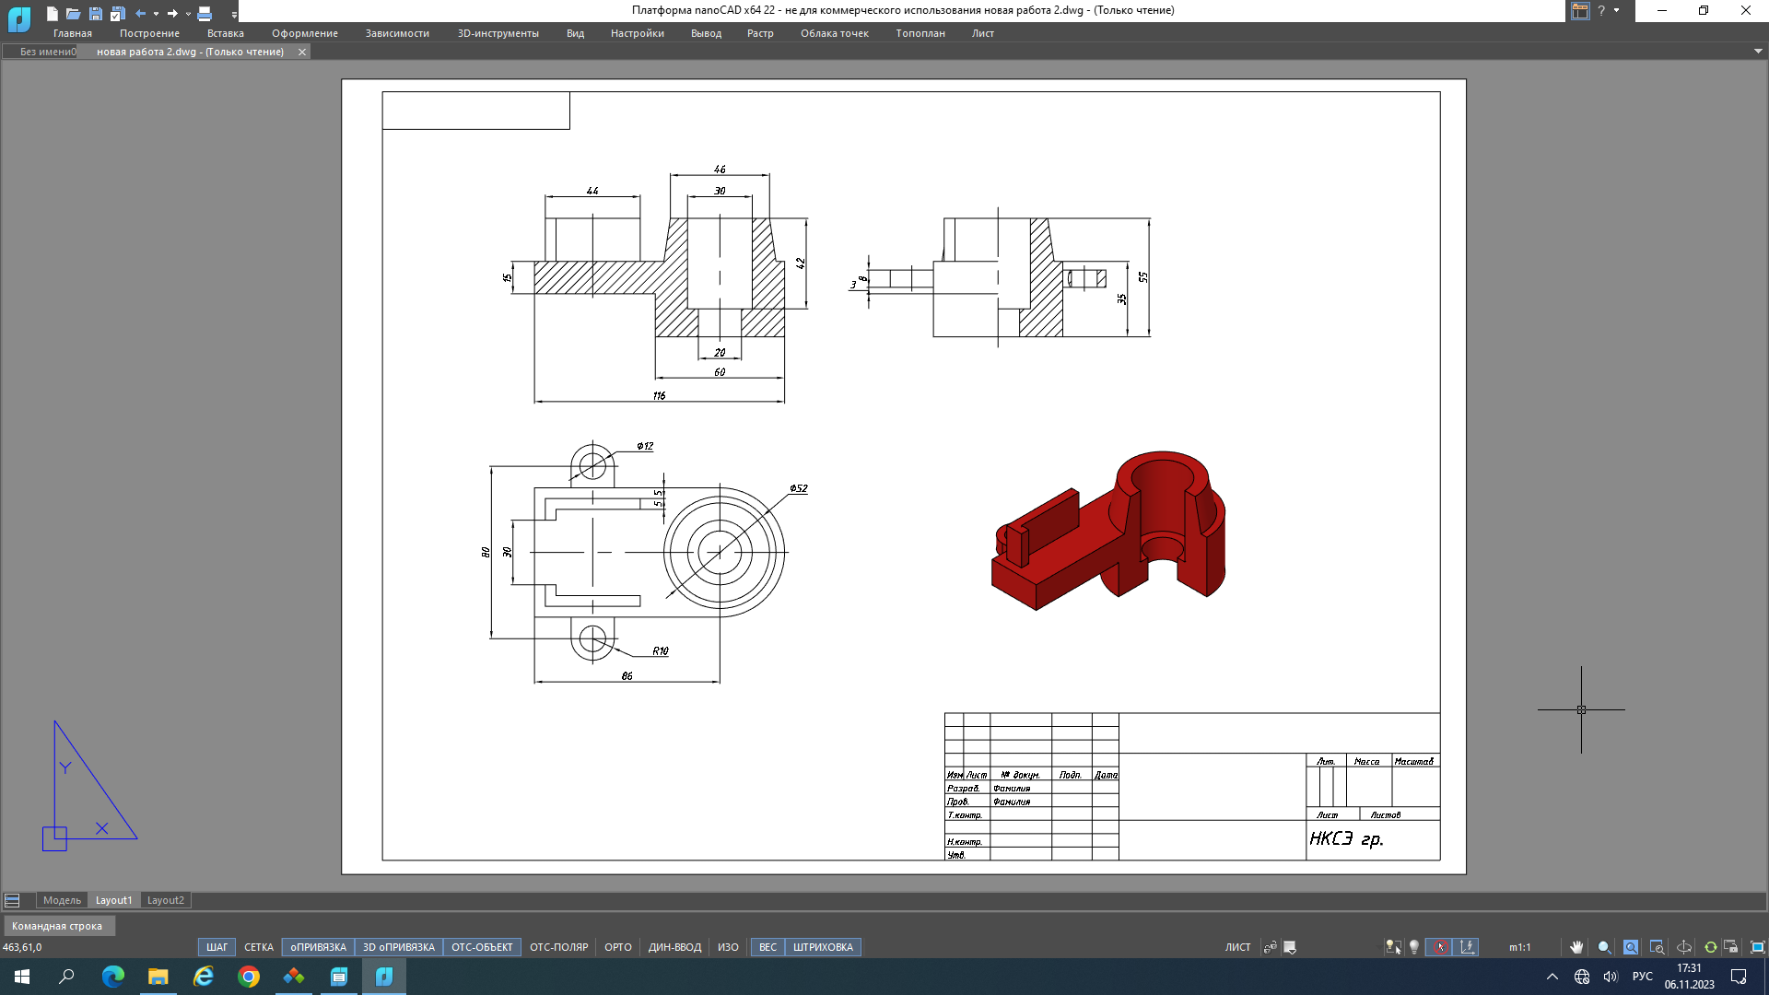

Литература
- Колесниченко Н.М. Инженерная и компьютерная графика: учебное пособие / Н.М. Колесниченко, Н.Н. Черняева. – 2-е изд. – Москва; Вологда: Инфра-Инженерия, 2023. – 236 с. – ЭБС PROFSPO
- Конюкова, О. Л. Инженерная и компьютерная графика. AutoCAD: учебное пособие / О. Л. Конюкова, О. В. Диль. — Новосибирск: Сибирский государственный университет телекоммуникаций и информатики, 2023. — 132 c. — ЭБС PROFSPO
- Штейнбах О.Л. Инженерная и компьютерная графика. AutoCAD: учебное пособие для СПО/ О.Л.Штейнбах, О.В. Диль; Сибиский государственный университет телекоммуникаций и информатики. – Саратов: Профобразование, 2023 – 131 с. - ЭБС PROFSPO
Дополнительная литература
- Конакова И. П. Компьютерная графика. КОМПАС и AutoCAD: учебное пособие для СПО/И. П. Конакова, И. И. Пирогова; под редакцией С. Б. Комарова. — 2-е изд. — Саратов, Екатеринбург: Профобразование, Уральский федеральный университет, 2023. — 144 c. — ЭБС PROFSPO
- Методические указания.
Источники из Интернет
- http://www.curator.ru/physics/it_school.html - информационные ресурсы в среднем профильном образовании
- http://www.intuit.ru/catalog/ - Университет Информационных Технологий
- https://profspo.ru/- электронно библиотечная система
- https://www.pointcad.ru/novosti/obzor-sistem-avtomatizirovannogo-proektirovaniya - обзор популярных САПР

